M O T I V A T I O N

Der Calli:Bot wird als Erkundungsroboter in unbekanntem Gebiet ausgesetzt und soll nach dem Ausstieg aus der Landesonde erstmal zu einem Sammelpunkt (dunkle Fläche) fahren, an dem er seine Systeme überprüft und von dem aus er zur Mission starten kann. Nachdem er den Sammelpunktpunkt erreicht hat stoppt er und schaltet die Boden LEDs auf grün.

Calli:Bot benutzt das zu einen von zwei nebeneinander liegenden Helligkeitssensoren.

Die folgenden Programmteile bilden das Grundgerüst für diese Mission.



Ü B E R S I C H T
IR Sensor IR LED IR Sensor
Wenn man den Calli:Bot umdreht, fallen in der Vertiefung hinter der Kugel 3 Aussparungen auf, hier sitzen die beiden Lichtsensoren in Form von Infrarotsensoren.
Die Infrarot-LED in der mittleren Öffnung sendet ein Infrarot-Signal, das vom Untergrund reflektiert wird. Die beiden äußeren Infrarotsensoren (links / rechts) empfangen dann das Signal und können damit hell (weiß) und dunkel (schwarz) unterscheiden.

Unter Aktion können die Variablen für die beiden Motoren und die beiden Infrarotempfänger eingestellt und abgelesen werden

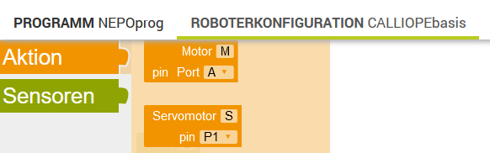

Die entsprechenden Programmblöcke erscheinen dann bei der Auswahl des "Erweiterungsstern 2"
A N W E N D E N
Aufgabe 1
a) Calli:Bot weiß, dass der Sammelpunkt diesmal nicht die erste, sondern die dritte Fläche in der Reihe ist. Diese soll er komplett überqueren und dann anhalten.
Kommt er auf seinem Weg an eine dunkle Fläche, die er überquert, so hält er auf jeder Fläche 2 Sekunden an und leuchtet in den 2 Sekunden rot. Dann fährt er weiter. Beim Erreichen der dritten Fläche hält er ebenfalls an, leuchtet auch wieder rot und schaltet dann die LED aus und fährt bis zum Ende der Fläche.

b) Versuche, das Programm so kompakt wie möglich zu machen.

Aufgabe 2
Der Calli:Bot als Mähroboter befindet sich auf einer weißen Flächen, dem Rasen. Der Rasen ist umzäunt von Blumenbeeten (schwarz), die auch manchmal einfach so im Weg stehen. Calli:Bot soll zufällig auf der weißen Fläche umherfahren, beim Befahren einer schwarzen Fläche aber umdrehen und in eine andere Richtung zufällig weiterfahren.

Aufgabe 3
Nach dem Systemcheck am Sammelpunkt entdeckt Calli:Bot eine schwarze Linie. Was verbirgt sich denn wohl am Ende der Linie?

Programmiere Calli:Bot so, dass er dem Rand der Linie folgen kann. Die weiße Fläche soll auf der linken hälfte vom Calli:bot, die schwarz Fläche auf der rechten Hälfte vom Calli:Bot sein.

Hilfestellung:
1.) Auf der letzten Seite kannst du die Calli:Bot-Schablone ausschneiden und damit erstmal an der schwarzen Linie eine Strategie entwickeln.
2.) Du kannst die folgenden Programmblöcke verwenden:

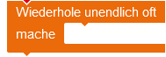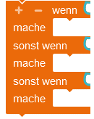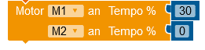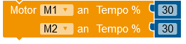

b) Nun soll sich Calli:Bot am Entlangfahren der schwarzen Linie an der Mitte der Linie orientieren. Dabei kann das Programm von oben benutzt und etwas modifiziert werden.

c) Wenn die Linie zu Ende ist, soll Calli:Bot einfach stehen bleiben.

T R A N S F E R

Aufgabe 4 (Ultraschall- und Infrarotsensor)
a) Zähfließender Verkehr: Alle Calli:Bots fahren auf einer gemeinsamen Spur in die gleiche Richtung. Es sollen aber keinen Auffahrunfall geben, die Calli:Bots sollen immer einen Abstand von mindestens 3 cm halten.
b) Erweitere dein Programm, so dass dein Calli:Bot bei einem Hindernis oder langsam fahrenden Fahrzeug vor ihm nicht abrupt abbremst, sondern in Abhängigkeit von der Entfernung seine Geschwindigkeit ändert.

Vorlage zum Ausschneiden für den Calli:Bot. An der gestrichelten Linie soll geschnitten werden. Die Infrarotsensoren sind mit IR1 und IR2 gekennzeichnet. An der Testlinie kann dann mithilfe der Schablone eine Programmierung probiert werden.

IR1 LED IR2

